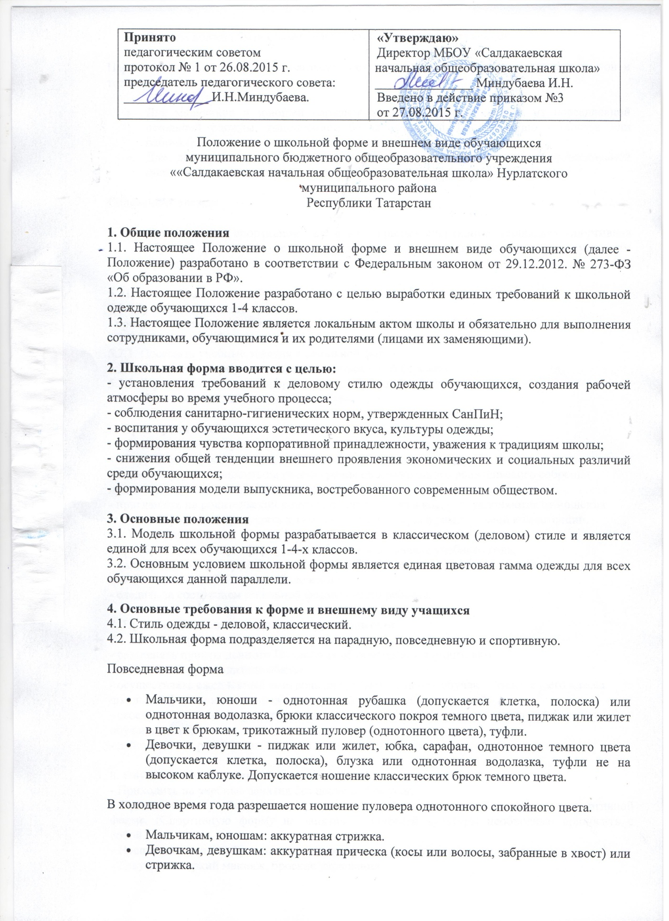
- Одежда должна быть обязательно чистой, свежей и выглаженной.
Парадная школьная форма используется обучающимися в дни проведения праздников и торжественных линеек.
- Для мальчиков и юношей парадная школьная одежда состоит из повседневной школьной одежды, дополненной белой рубашкой. (По желанию - галстук или бабочка).
- Для девочек и девушек парадная школьная одежда состоит из повседневной школьной одежды, дополненной белой непрозрачной блузкой.
Спортивная одежда
- Для занятий в спортивном зале и на открытых спортивных площадках: спортивная обувь и форма, не стесняющая движений и соответствующая теме и условиям проведения занятий.
5. Права и обязанности обучающихся
5.1.Обучающиеся имеют право:
- принимать активное участие в обсуждении модели школьной формы.
5.2 Обучающиеся обязаны:
5.2.1. Посещать учебные занятия в школьной форме.
5.2.2. Содержать форму в чистоте, относиться к ней бережно.
5.2.3. Бережно относиться к форме других обучающихся школы.
5.2.4. Приносить на занятия сменную обувь.
6. Права родителей
6.1 Родители имеют право:
- обсуждать на родительских собраниях класса и школы вопросы, имеющие отношение к школьной форме, выносить на рассмотрение общешкольного родительского собрания
предложения в отношении школьной формы;
- приглашать на родительский комитет родителей, дети которых уклоняются от ношения
школьной формы, и применять к таким родителям меры в рамках своей компетенции.
6.2 Родители обязаны:
- приобрести школьную форму, сменную обувь до начала учебного года;
- ежедневно контролировать внешний вид обучающегося перед выходом его в школу в
соответствии с требованиями Положения;
- следить за состоянием школьной формы своего ребенка.

7. Права и обязанности классного руководителя
7.1 Классный руководитель имеет право:
- разъяснять пункты данного Положения обучающимся и родителям.
7.2 Классный руководитель обязан:
- осуществлять ежедневный контроль на предмет ношения обучающимися своего класса школьной формы и сменной обуви перед началом учебных занятий;
- своевременно ставить родителей в известность о факте отсутствия школьной формы у обучающегося;
- действовать в рамках своей компетенции на основании должностной инструкции.

8. Обучающимся школы запрещается:
- Приходить на учебные занятия без школьной формы.
- Приходить на учебные занятия, кроме занятий по физической культуре, в спортивной форме. (Спортивную форму на занятия физической культуры необходимо приносить с собой.)
- Носить массивную обувь на толстой платформе, туфли на высоком каблуке.
- Девушкам - яркий макияж, броские украшения.
- Использовать как предмет одежды футболки, джемпера, свитеры, яркие рубашки с рисунком.
- Использовать как предмет одежды брюки с заниженным поясом, короткие юбки для девочек.
- Использование джинсовой (спортивного стиля) и прогулочной одежды.
- Для девушек: колготки ярких цветов, с ажурным рисунком.

9. Ответственность
- Обучающиеся и их родители (законные представители) должны выполнять требования данного Положения.
- В случае нарушения данного Положения к обучающимся и их родителям применяются меры административного порядка, предусмотренные Уставом или локальными актами школы.

